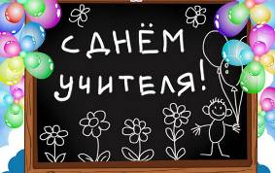

3 октября, в день Учителя, в нашей школе прошёл
День самоуправления.
Учащиеся старших классов активно готовились к этому дню, ведь перед ними стояла очень сложная задача: заменить педагогов на уроках, а также занять место классного руководителя в течение трех уроков в двух сменах.
Накануне вечером Ученический совет школы принимал участие в оформлении школы. Газеты от классов участников были вывешены в рекреации 1-го этажа. Воздушными шарами украшена вся учительская!!! Ребята 5-7 классов (Совет дела школы) подготовили выставку красочных открыток с поздравлениями для учителей. Открытка от 5 «А» класса «Мы поздравляем» была вся исписана добрыми, теплыми пожеланиями для всех учителей нашей школы.
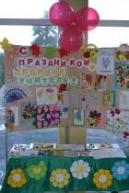
Школа «кипела»- учащиеся украшали
свои классы,
каждый класс хотел по- своему
поздравить и удивить своего учителя.

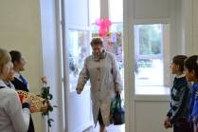
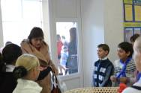
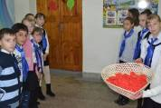
Утром всех преподавателей встречали юные икаровцы (учащиеся 5 «В» класса). Каждому учителю ребята вручали сердечки, в знак своей любви и признательности. На каждом кабинете висел красивый воздушный шарик с персональным поздравлением учителю.

День самоуправления в самом разгаре. Старшеклассники ведут уроки. «Новая администрация» школы следит за порядком, ведет документацию.
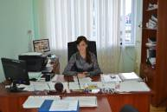
Дублёр директора МАОУ СОШ №1, ученица

11 «А» класса Минаева Анастасия Андреевна .

К концу дня наши «молодые учителя» выглядели немного уставшими и растерянными, оказалось, что работать педагогом не так просто, как это кажется, когда сидишь за партой в учебном кабинете.
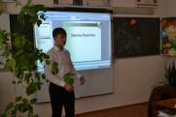
Богомолов Михаил (Ученический Совет школы): Больше всего мне понравилось веселая атмосфера в школе; развешивать поздравления учителям; поздравление учителей;
подготовка и выступление,
мне кажется, это нас сплотило;
почувствовать себя в роли учителя;
отношение детей к нам как к учителям.

Рагозина Арина (дублер заместителя директора по ВР): участие в празднике; ощущение взрослости и проявление креативности;
узнать, как управлять учебно-воспитательным
процессом в школе.
Скажу вам честно, это совсем нелегко!

Ламанов Алексей: быть учителем – это интересно; труд учителя – это тяжелый труд, все дети разные, к каждому ребенку должен быть индивидуальный подход; быть учителем – большая ответственность.
День завершился праздничным концертом, в котором принимали участие учащиеся школы: юные вокалисты, чтецы и танцоры. После концерта расходиться не хотелось. Учителя делились друг с другом впечатлениями о прошедшем дне. Все отмечали интересное, содержательное и творческое отношение детей в выборе номеров, ответственное отношение своих учеников к поручениям, яркость, юмор, смелость участников.
Вот так увлекательно и интересно прошел день самоуправления в День Учителя в нашей школе! Взрослые ролевые игры не только интересны, но и полезны для детей и подростков, потому что они воспитывают ответственность и готовят к взрослой жизни.
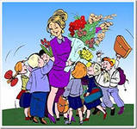

С праздником,
наши любимые учителя!!!

